KURUM DIŞI YAZ OKULU DERS SEÇİM İŞLEMLERİ

- https://ois.fbu.edu.tr/basvurular/kurumdisiyazokulu adresinden giriş yapınız ve karşınıza gelen ekranda TC kimlik numarası ve cep telefonu numaranızı yazarak başvuru yap butonuna tıklayınız.
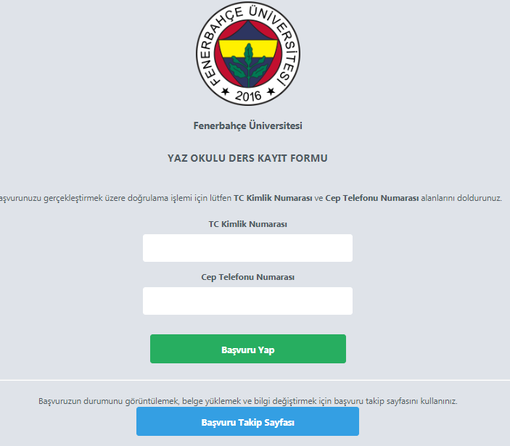
- Başvuru yap butonuna tıkladığınızda ekranda yazmış olduğunuz cep telefonu numaranıza doğrulama kodu gelecektir. Bu aşamada cep telefonunuza gelen doğrulama kodunu girerek devam et butonuna basınız.
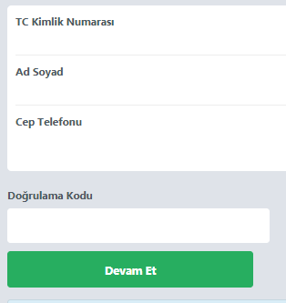

- Yeni açılan sayfada üniversite bilgisini seçerek devam et butonunu tıklayınız. 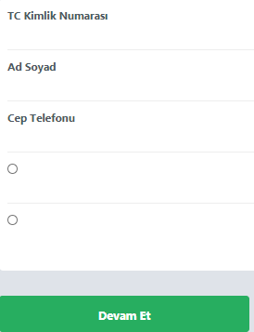
- Yeni açılan sayfadan ilgili alanları doldurduktan sonra kimlik fotokopinizi ve Üniversitenizden aldığınız onaylı izin yazısını sisteme yüklemeniz ve almak istediğiniz dersi/dersleri seçtikten sonra ekle demeniz gerekmektedir. Bu işlemlerden sonra başvuru yap kısmını tıklayanız.
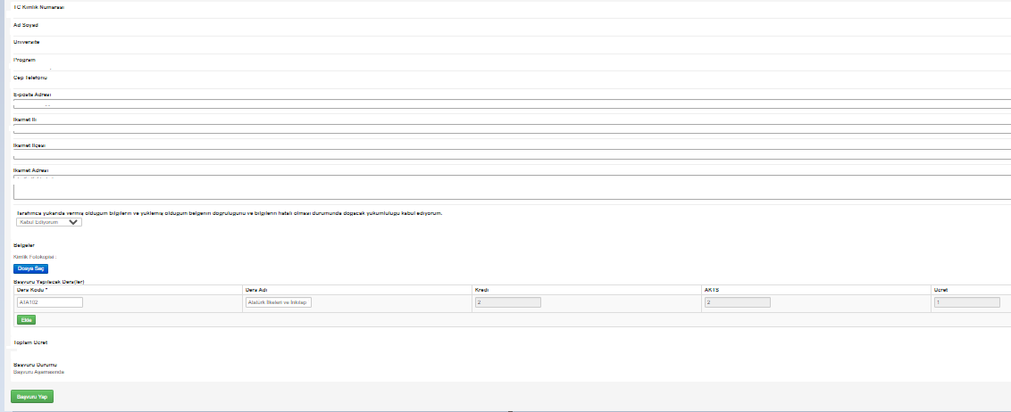

- Başvuru yap butonuna tıkladığınızda 1. Aşamada girmiş olduğunuz e-posta adresine pin kodu bilgisi gelecektir. 1.Aşamada belirtilen ücret bilgisi dahilinde ödeme işleminizi tamamladıktan sonra aşağıda bulunan başvuru takip sayfasına gönderilen TC Kimlik numaranız ve daha önce gönderilen pin kodu ile giriş yapınız.
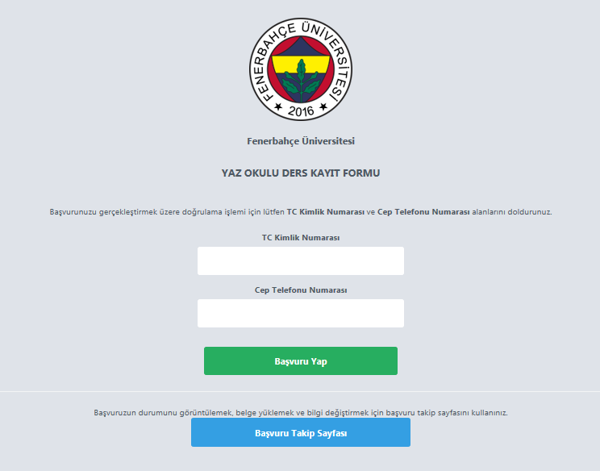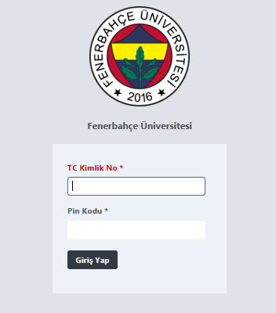

- Başvuru takip ekranına giriş yaptıktan sonra dekontunuzu yükleyerek ödeme bildirimi yap butonuna tıklayınız. Daha sonra ders programınız tarafınıza mail olarak gönderilecektir.
